Resumen Examen 1 Redes Avanzado 2

Capa de seguridad de Google 2

Tolerancia a fallas, escalabilidad, calidad y seguridad 2

Calidad del Servicio (Quality of Service): 3

HUB, SWITCH, MAC ADDRESS Y ARP 4

Redes convergentes 5

Redundancia en componentes de Red (HA) 5

¿Qué es la redundancia? 6

Conectividad a la nube 7

Nube privada VS Nube Publica 8

NAT (Network Address Traslation) 9

Contexto de NAT 9

Tipos de NAT 9

Movimientos en la red 10

Multiplexación 10

Segmentación y reensamblado 10

Comunicación de Host to Host 10

Encapsulación de datos y PDU (Unidad de Datos de Protocolo) 12

Comparación entre modelo OSI y TCP/IP 14

Capa de red del modelo OSI 16

Dynamic Host Configuration Protocol (DHCP) 17

Cosas a tener en cuenta 17

¿Que es la comunicación? 17

Comunicación a través de redes 18

Provisión de seguridad de red 18

LAN Y WAN 18

¿Qué es una red? 19

# Resumen Examen 1 Redes Avanzado

## Capa de seguridad de Google

1. Los **límites de la propiedad** o perímetros físicos: Son medidas físicas como cercas, muros y sistemas de vigilancia
2. **Perímetros seguros**: Puerta de entrada principal, cámaras, patrullas de vigilancia
3. **Acceso al edificio**: Tarjeta de acceso, escaneo de ojos (iris)
4. **Monitoreo** del centro de datos
5. **Niveles** de acceso del centro de datos (Autorización)
6. **Destrucción** de medios almacenados en desuso

## Tolerancia a fallas, escalabilidad, calidad y seguridad

**Tolerancia a fallas**: Una red que tolera fallas es que **limita los dispositivos afectados para que no sea una falla total**, pudiendo recuperaciones rápidas. Si una ruta falla, se enviarán por otra funcional, teniendo **múltiples caminos**. Teniendo muchos caminos la hace **redundante (significa duplicación o repetición del proceso).** Esto hace que sea más **confiable** y **disponible**

La **conmutación de paquetes** **es dividir los datos en pequeños paquetes**, tienen información de control, dirección de origen y destino. Usan diferentes rutas estos paquetes, pero buscan llegar al mismo destino

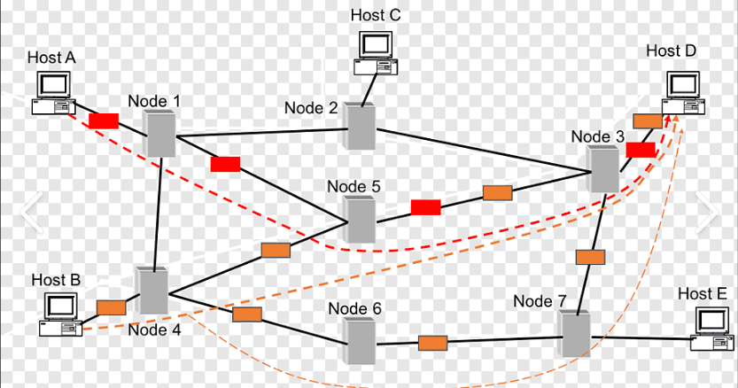

**Escalabilidad**: Para que sea escalable, debe tener el poder de **admitir nuevas opciones sin degradar el rendimiento que ya estaba antes**. Agregar sin modificar lo anterior. Al seguir estándares con protocolos aceptados los hacen escalables

Calidad del Servicio (Quality of Service): **Conjunto de técnicas y mecanismo para mejorar el rendimiento sin tener interrupciones en la red**. Intentan reducir al mínimo las congestiones de red (Cuando la demanda supera las capacidades)

Para mejorar la calidad, se hacen:

* **Priorizaciones de tráfico** (Cual es más importante que otro)
* Controlando la gestión (Limitar tasas de transferencia con flujo de datos)
* Garantizar ancho de banda (Reserva un ancho de banda como plan B)
* Controlando latencias y jitter para aplicaciones en vivo (Como llamadas)
* Gestionar errores y perdidas de paquete (Minimizar)

**Seguridad de la Red:** Seguridad en **infraestructura de red** y seguridad de la información (Como login para acceder), como también **seguridad física** (Robo, desastres ambientales, etc.). Se necesita ser:

* **Confidencial**: Que solo el emisor y destinatario tengan autorización de acceder a los datos
* **Integro**: Que la información no se va a alterar
* **Disponible**: Que se pueda acceder en forma confiable y cuando quiera al ser un usuario autorizado

### HUB, SWITCH, MAC ADDRESS Y ARP

**HUB**: Es de la **capa Física**. Es un equipo que permite conectar entre si equipos y retransfiere los datos desde cualquiera de los conectados (**Básicamente un** **repetidor**). **No realiza procesamientos o filtrado de datos** (Cualquiera conectado al HUB podría ver los datos, **poca seguridad**). Antes se usaba para red LAN (Ya no por tener **muchas colisiones**)

**SWITCH: Capa de Enlace de datos. Es como el HUB pero mejor**. **Toma decisiones** dependiendo las direcciones **MAC.** Significa que al **mandar datos solo del emisor al receptor** (No como el HUB que se los mandaba a todos). Se administran por puerto y/o usuario con clave. Todo esto hace que sea más seguro, mejora la transferencia y rendimiento

**MAC Address (Media Access control):** **Es un identificador de 48 bits** (6 bytes) **para dispositivos de red**. Es la tarjeta de red **para el Switch**, no se puede cambiar en general. **Cada Mac es** **única**. Entonces el Switch no busca IP, sino MACs

**ARP (Address Resolution Protocol):** Es un protocolo de comunicación que asocia IP con direcciones MAC en una red local. **Básicamente convierte el IP a una dirección física tal como dirección de Ethernet.** Cuando se envía datos de un dispositivo a otro en la misma red se usa ARP para tener la dirección MAC de esa IP

## Redes convergentes

**En lo tradicional**, los teléfonos, radios, tv y redes de datos **cada una tenía su propia red para cada su función**, eran **redes múltiples**

**La red convergente** **es una red que unifica diferentes tipos de tráfico (datos, voz, video) en un único tipo de red.** Esto lo hace flexible y eficiente al combinar recursos en una sola red

### Redundancia en componentes de Red (HA)

**La redundancia en HA (Alta disponibilidad)**: **Es una estrategia** de diseño que busca **minimizar tiempos inactivos** y garantiza continuidad operaria de la red haciendo **duplicaciones de componentes críticos** (Routers, Switchers, firewalls, servidores). **Se multiplican por si en caso de fallar uno, el otro pueda tomar el control sin interrumpir el servicio.** Al estar todos conectados están sincronizados también teniendo mecanismos de detección de fallos para esas soluciones rápidas y automáticas

Imagen de ejemplo:

### ¿Qué es la redundancia?

En sistemas se refiere a procesos, componentes o mecanismos que se agregan en un sistema para aumentar fiabilidad, disponibilidad y tolerancia a fallos. **Es tener un respaldo o alternativa.** (Un ejemplo la topología red)

* **Redundancia activa**: Todos los componentes están activos y operando al mismo tiempo, compartiendo la carga de trabajo. Si un componente falla los demás se harán completamente cargo
* **Redundancia pasiva**: Los componentes redundantes (Los que se repiten) están en espera o un estado de reserva hasta que se los necesiten. Entonces solo el componente principal esta activo, si ese activo falla, se “despertaran” el componente en espera y tomara su trabajo

Por otro lado, esta

* **Redundancia Hardware**: Duplicar componentes físicos de un sistema
* **Redundancia Geográfica**: Duplicar el centro de datos en otra ubicación geográfica del mundo

**Diferencia entre HA y Redundancia:** La **redundancia** interconecta Data Centers **en caso de fallas y no perder tiempo**. Mientras que **HA** es la capacidad de **tener operando un sistema sin interrupciones** (Básicamente van de la mano en su objetivo)

Imagen de alta disponibilidad con redundancia:

## Conectividad a la nube

Se refiere a la capacidad de acceder a utilizar recursos informáticos, almacenamiento, apps y servicios alojados en la nube, en lugar de depender de recursos locales.

Los principales beneficios son:

* Seguridad ya que la información no está expuesta al internet publico
* Tener un ancho de banda asegurado para carga y descarga de información
* QoS: Puedes establecer prioridad al trafico

### Nube privada VS Nube Publica

Internet de alta capacidad en Data center: Básicamente son redes de fibra óptica de alta capacidad, con mantenimiento e infraestructura estable. Teniendo MPLS (Multiprotocol Label Switching) (Conmutación de etiquetas multiprotocolo), que es un estándar (Como una técnica) para transmitir datos bajo etiquetas, mejorando el flujo de trabajo en Internet. Administrando en redes WAN por prioridad

## NAT (Network Address Traslation)

En su traducción, traductor de direcciones de internet. **Es una técnica en las redes para modificar las direcciones IP en los encabezados de paquetes de datos cuando pasan por en enrutador**

**Dispositivo Interno (IP Privada) 🡪 Router (NAT Estático) 🡪 Internet (IP Pública)**

### Contexto de NAT

Básicamente, las **IPv4 públicas se agotan** (Antes por cada dispositivo tuyo conectado en la red usaba una publica) **entonces para intentar que se reduzca el uso se creó las IP privadas usadas en tu LAN** (Ahora cada dispositivo que tengas conectado en la red usa las privadas). **Esta privada se puede repetir más veces y desde esa privada se conecta a la publica**

### Tipos de NAT

[privado] : [publico]

* **NAT estático**: Básicamente **tenes solo un dispositivo con IP privada que se conecta a una IP pública**. **1: 1**
* **NAT dinámico:** Tenes **varios dispositivos con IP privadas que se conectan a varias IP públicas. N: N**
* **NAT sobrecargado (Más usado): Tenes muchos dispositivos** con **IP privada** que **solo se conectan a una IP pública. 1: N**

## Movimientos en la red

### Multiplexación

Permite **la transmisión de múltiples señales de datos a través de un solo canal de comunicación**.

*Ejemplo: TDM deja múltiples llamadas telefónicas simultaneas en diferentes intervalos de tiempo*

### Segmentación y reensamblado

Proceso de **dividir los datos grandes en partes más pequeñas (segmentos) para facilitar su transmisión**

*Ejemplo: Un archivo grande (1Gb) se divide en partes (1Kb) que se envían por la red y después lo arman en el destino*

### Comunicación de Host to Host

**OSI** (Open System Interconnection)

Es una normativa (de referencia) formada por **7 capas** que definen **diferentes fases por las que pasan los datos para viajar de un dispositivo a otro sobre la red.** Del 1984 por ISO

1. **Aplicación**: Es la interfaz que ve el usuario de forma directa (**HTTP**, FTP, SMTP, H323), usa PDU **(Protocol Data Unit)** de **datos**
2. **Presentación**: Convierte los datos para comunicarlo entre aplicaciones, restructurándolo y modificando la sintaxis (**ASCII**, JPEG, QUICKTIME), PDU de **datos**
3. **Sesión**: Establece, mantiene y termina la conexión entre capas de forma sincronizada, PDU de **datos**
4. **Transporte**: Entrega los datos de manera confiable y ordenada por conexión (**TCP**) o sin conexión (**UDP**). Además de **corregir errores** de transmisión, establece, mantiene, controla y termina circuitos virtuales. PDU de **segmento**
5. **Capa de Red**: **Enruta** y direcciona los paquetes por la red. Mira la mejor ruta para enviarlos por la red. Los **firewalls** y **router** actúan en esta capa (**IP**, IS-IS, RIP, DHCP, **ARP**). PDU de **paquete**
6. **Enlace de datos**: Se encarga de que la trasferencia será confiable entre las capas, controla acceso **MAC** y **LLC** (El direccionamiento físico)**.** PDU de **trama**
7. **Capa Física**: Transmisión física en PDU de **bits**, como con cables, fibra óptica, señales de radio, etc.

Primero que nada, un **estándar** **es una serie de reglas y criterios establecidos para mantener un orden entre una comunidad o grupo**. Una regulación de procedimientos. Estos surgen para mantener orden y ser interoperables entre todos, siendo así compatible.

### Encapsulación de datos y PDU (Unidad de Datos de Protocolo)

Básicamente la encapsulación de datos se refiere al **proceso de agregar información adicional a los datos originales a medida que se transmiten en una red (Envolviéndolo con otra estructura de información).** Esa información se usa para que los datos sean enviados más efectivo y que lleguen correctamente, por eso usan el protocolo PDU

Internet es una red basada en TCP/IP, un modelo en el cual se trabaja el encapsulamiento (Al igual que OSI)

*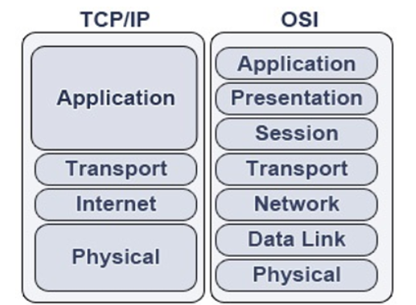Un ejemplo de encapsulación: Al mandar un mensaje de “Hola” no puede ser enviado así al natural en la red, necesita más datos para enviarse exitosamente. Piénsalo como una carta escrita a mano para alguien, no solo mandas un papel que dice “Hola”, necesita estar “encapsulado” para eso le agregamos un sobre con tu nombre como prueba de que eres vos y al destinatario a quien le llegara, y la dirección a donde se va a mandar específicamente y la compañía de envio se encarga del transporte seguro a su destino*

Repaso de las instancias PDU:

Cada capa agrega su **encabezado** al PDU (**header**), con **información específica para su rastro**

Cada capa **encapsula** así:

1. **Aplicación**: Encapsula en datos con encabezando **(header)** con **HTTP**, SMTP, FTP
2. **Presentación**: Cifra y codifica los datos para que sean interoperables en sistemas heterogéneos (**ASCII**, por ejemplo)
3. **Sesión**: No tiene uno específico para los datos
4. **Transporte**: Encapsula los datos en **segmentos** dependiendo el protocolo
5. **Capa de Red:** Encapsula en paquetes, agregando al encabezado el **IP origen y destino, información de enrutamiento y control de red**
6. **Enlace de datos**: Encapsula datos en **tramas**, agrega al encabezado dirección **MAC de origen y destino, detección de errores y flujos**
7. **Capa física**: No encapsula datos en sentido tradicional, trasfiere en **bits**

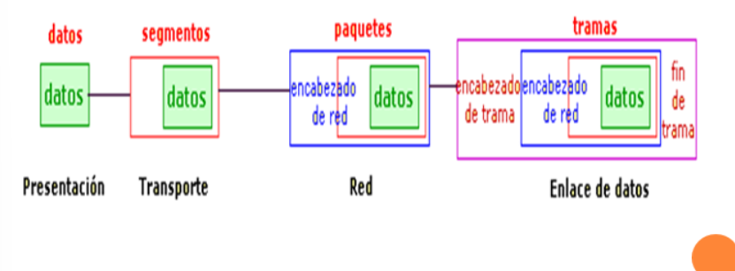

### Comparación entre modelo OSI y TCP/IP

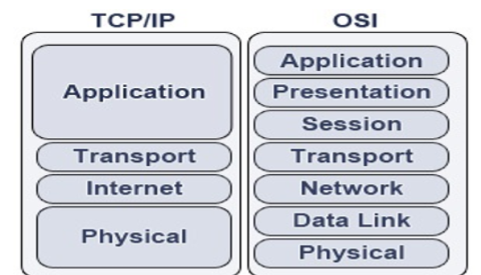

Se puede describir en diferente agrupación entre cada una, con subdivisiones entre capas. Entonces como se ve **TCP/IP agrupa en 4 capas**. (OSI se usa para aprender a profundidad, pero se usa más TCP/IP en redes modernas). **Entonces combina la capa de Aplicación, Presentación y sesión del modelo OSI en una sola capa llamada Aplicación, y también combina la capa enlace y física del modelo OSI en una sola capa llamada Física**

* En la capa 1 de TCP/IP (Fisica), no especifica los protocolos que utiliza al trasmitir, solo describe la entrega desde la capa de Red (Internet) con los protocolos.
* En OSI la capa 1 y 2 pasan por procedimientos para acceder a medios para enviar datos por la red

Son similares en la capa 3 y 4 (Red y transporte) de OSI con la capa 2 y 3 (Red y transporte) de TCP/IP: La Red se usa para discutir y documentar para enrutar mensajes, usando la **IP (Protocolo de Internet)** que es de la suite de TCP/IP

La capa transporte (OSI), administra las conversaciones entre los hots de origen y destino. Esta capa el protocolo TCP/IP, TCP y UDP proporcionan la funcionalidad necesaria

* **UDP**: Es protocolo orientado a **SIN CONEXIÓN**, o sea que se puede enviar algo de X a Y sin tener la conexión, se enviara sin tener la confirmación
* **TCP**: Es protocolo orientado **CON CONEXIÓN**, o sea que se puede enviar algo de X a Y teniendo conexión, se enviara una confirmación de llegada, con controles CRC. Si hay datos corruptos, TCP permite que el destinatario solicite otra emisión de los datos. **TCP envía el tráfico en forma de segmentos y utiliza números en secuencia para reordenarlos en el destino**

La capa 4 (Aplicación) de TCP/IP tiene varios protocolos para funciones específicas para el usuario final, seria las capas 5, 6 y 7 (Sesión, presentación y aplicación) del OSI

**Modelo TCP/IP:**

* **Aplicación**: Representa los datos al usuario directamente
* **Transporte**: Admite comunicación entre dispositivos en distintas redes
* **Red o Internet:** Determina la mejor ruta a través de la red
* **Acceso a la red:** Controla hardware y medios que forman la red

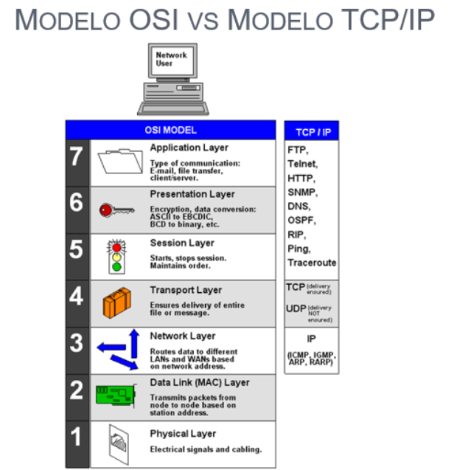

Es necesario usar TCP/IP para estandarizar tecnologías y normas para compartir recursos

### Capa de red del modelo OSI

Profundiza la información de esta capa

Por lo general **el Router des encapsula** **la trama** para leer la dirección del host destino en el encabezado del paquete. El Router utiliza la identificación de esta red para **dar la mejor rutar**, el **Router vuelve a encapsular el paquete** **en una nueva trama** agregando el tiempo de vida (**TTL**) en su encabezado y lo manda a el dispositivo destino. Cuando llega la trama y encabezados **se eliminan y los datos se suben a la Capa 4** (Transporte)

### Dynamic Host Configuration Protocol (DHCP)

Es un protocolo de red para asignar de manera dinámica las direcciones IP y otra información, es más utilizado en redes locales LAN, como también en servidores de internet ISP. **Puerto 67/UDP** (Servidor), **68/UDP** (Cliente)

Secuencia del funcionamiento:

**Discovery**: **Solicitud realizada por cliente** para encontrar un servidor activo DHCP que le **asigne una dirección IP como mascara de red**

**Offer**: **Respuesta de un servidor DHCP** al cliente, **involucra dirección MAC** para representar transferencia segura

**Request**: **El cliente selecciona la configuración recibida,** otra vez **solicita** dirección **IP** **especifica**

**Acknowledge**: Se inicia la **fase de reconocimiento del envío** de paquete con los datos solicitados. Incluye el paquete la duración de concesión e información que el cliente quiso, **ya paso por configuraciones TCP/IP, reconoce la solicitud y la envía**

# Cosas a tener en cuenta

#### ¿Qué es la comunicación?

La comunicación en nuestra vida cotidiana tiene diferentes formas y existe en muchos entornos. Tenemos diferentes expectativas según si estamos conversando por Internet o participando de una entrevista de trabajo. Cada situación tiene su comportamiento y estilo correspondiente

La comunicación debe tener:

* + Emisor y receptor identificados,
  + Método de comunicación consensuado (cara a cara, teléfono, carta, fotografía)
  + Idioma y gramática comunes
  + Velocidad y puntualidad en la entrega
  + Requisitos de confirmación o acuse de recibo.

#### Comunicación a través de redes

* reglas y acuerdos para regular cómo se envían, redireccionan, reciben e interpretan los mensajes,
* los mensajes o unidades de información que viajan de un dispositivo a otro,
* una forma de interconectar esos dispositivos, un medio que puede transportar los mensajes de un
* dispositivo a otro, y
* los dispositivos de la red que cambian mensajes entre sí.

#### Provisión de seguridad de red

* Algunas de las consecuencias de la ruptura en la seguridad de la red son:
* interrupciones de red que impiden la realización de comunicaciones y de transacciones, con la consecuente
* pérdida de negocios,
* mal direccionamiento y pérdida de fondos personales o comerciales,
* propiedad intelectual de la empresa (ideas de investigación, patentes o diseños) que son robados y utilizados
* por la competencia, o
* detalles de contratos con clientes que se divulgan a los competidores o son hechos públicos, generando una
* pérdida de confianza del mercado de la industria.

#### LAN Y WAN

Una red LAN (Local Area Network) y una red WAN (Wide Area Network) son dos tipos de redes de computadoras que se utilizan en diferentes contextos y para diferentes propósitos.

#### ¿Qué es una red?

La red es **un conjunto de dispositivos interconectados que pueden comunicarse entre si**